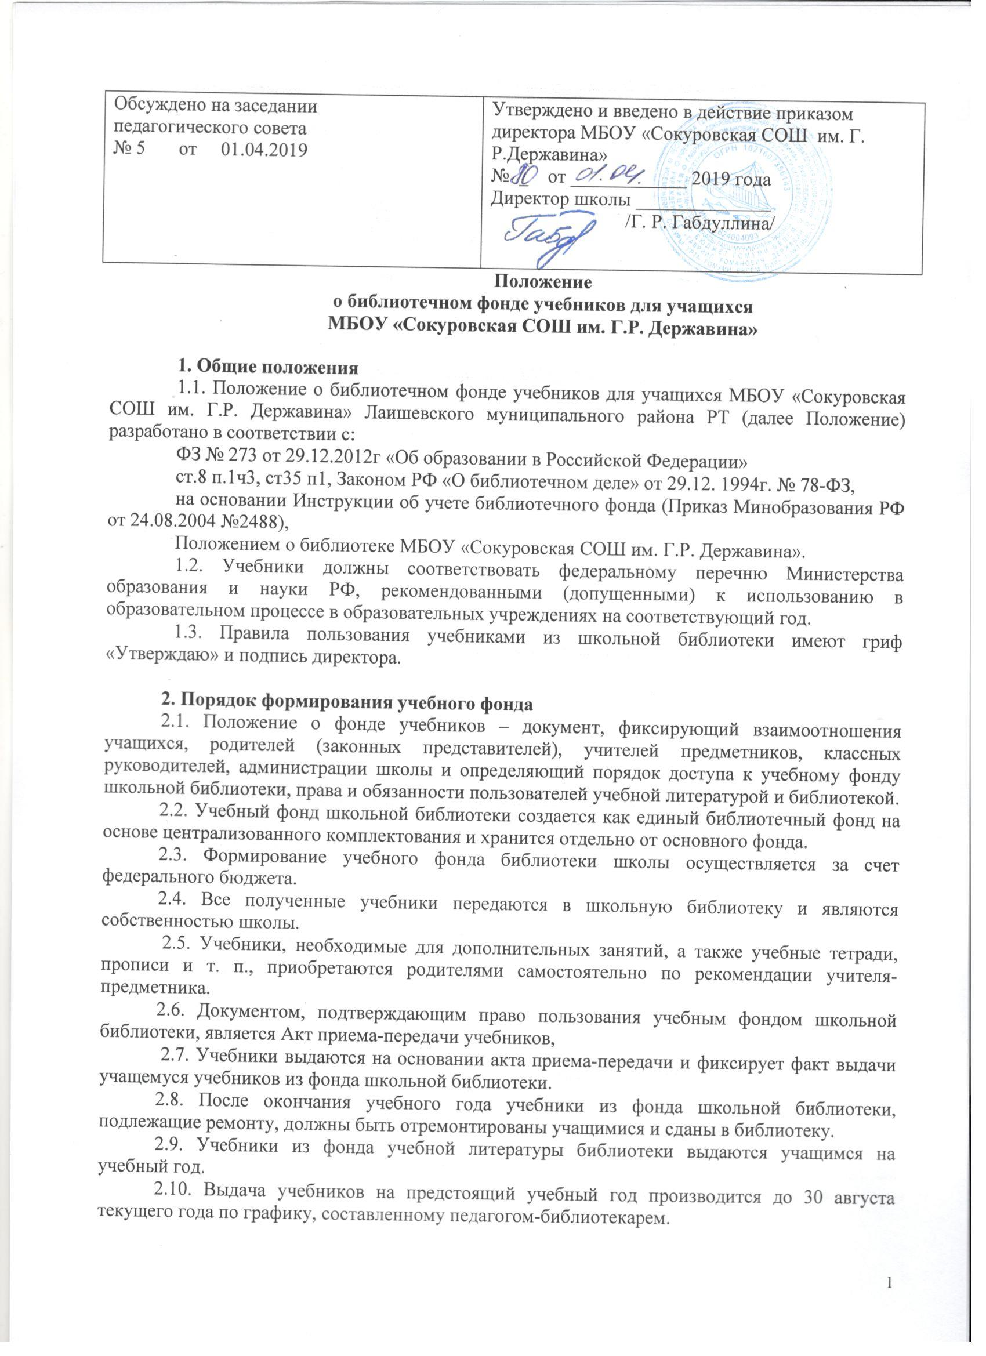

3. Права и обязанности.
3.1. Право бесплатного пользования фондом учебной литературы школьной библиотеки имеют все обучающиеся ОУ.
3.2. Пользователи учебным фондом школьной библиотеки обязаны:
- соблюдать правила пользования учебниками из фонда школьной библиотеки, бережно относиться к школьному учебнику;
- в случае перехода в другое образовательное учреждение вернуть учебники в библиотеку;
- ответственность за сохранность полученных на учебный год школьных учебников несут учащиеся, родители (или лица их заменяющие), классные руководители.
3.3. Выбывающие учащиеся и увольняющиеся работники отмечают в школьной библиотеке Обходной лист.
3.4. За учебники, не сданные при выбытии или переходе в другую школу, несут материальную ответственность родители, классный руководитель, администратор, выдавший документы для выбытия.
3.5. Классный руководитель:
3.5.1. В августе получает вместе с учащимися своего класса в школьной библиотеке учебники на новый учебный год по акту.
3.5.2. Проводит работу с учащимися и родителями по воспитанию бережного отношения к учебной книге.
3.5.3. В конце учебного года:
- обеспечивает своевременную сдачу учебников своего класса в библиотеку в соответствии с графиком;
- в случае необходимости обеспечивает ремонт учебников.
3.5.4. Несет ответственность за комплект учебников, полученный в библиотеке, осуществляет контроль за их состоянием.
3.5.5. Контролирует выбытие учащихся в течение учебного года, контролирует, чтобы выбывший учащийся сдал весь комплект учебников в библиотеку.

3.6. Педагог-библиотекарь:
3.6.1. Совместно с администрацией ОУ:
- определяет потребность школы в учебниках, соответствующих программе обучения;
- своевременно осуществляет заказ учебников.
3.6.2. В начале нового учебного года представляет администрации ОУ справку об обеспеченности школы учебниками.
3.6.3. Выполняет работу по получению вновь поступившего фонда учебников: ведет учет и оформление, штемпелевание, расстановку.
3.6.4. Ведет подсчет и корректировку выдачи и получения учебного фонда учащимися ОУ
3.6.5. Проводит проверку состояния учебников (1 раз в четверть проводится рейд по проверке сохранности учебного фонда совместно с активом учащихся).
3.6.6. Ведет выдачу и сбор учебников.
3.6.7. Осуществляет контроль за выполнением учащимися единых требований по использованию и сохранности учебников, совместно с классными руководителями, учителями-предметниками.
3.6.8. Согласованно с администрацией ОУ применяет меры к выпускникам школы имеющим задолженность по учебной литературе (задержка выдачи документов до ликвидации задолженности).
3.6.9. Обеспечивает учет и сохранность фонда учебной литературы: - организовывает размещение, расстановку и хранение учебников; - принимает меры для своевременного возврата учебной литературы.
3.6.10. Совместно с классными руководителями проводит диагностику обеспеченности учащихся школы учебниками на текущий учебный год.
3.6.11. Готовит отчеты об укомплектованности учебного фонда школьной библиотеки на текущий учебный год.

3.7. Учащиеся обязаны:
3.7.1. Нести ответственность за обеспечение сохранности учебников, полученных из фонда учебной литературы во временное пользование:
- бережно относиться к школьным учебникам и возвращать их в библиотеку в срок, определенный библиотечным работником, в определенном виде;
- в случае необходимости ремонтировать (подклеивать, подчищать и т. д.) школьный учебник;
- для сохранности обернуть учебники в дополнительную съемную обложку, сделать закладку.
3.7.2. При получении учебников из библиотечного фонда:
- просмотреть их в библиотеке и в случае обнаружения дефектов сообщить об этом библиотечному работнику, который сделает соответствующую пометку;
- ответственность за обнаруженные дефекты в сдаваемых учебниках несѐт последний пользователь.
3.7.3. Учащиеся, не выполняющие требований по сохранности учебников, будут лишены права пользования учебным фондом школьной библиотеки и обязанности по обеспечению учебниками будут возложены на родителей.
3.7.5 Учащиеся обязаны сдать в конце учебного года все учебники в школьную библиотеку в состоянии, соответствующем единым требованиям по их использованию и сохранности.
3.7.8. Учащимся, не сдавшим за прошлый год учебники, на новый учебный год учебники не выдаются. Они получают учебники в индивидуальном порядке после погашения задолженности.
3.7.9. Учащиеся выпускного класса перед получением документа об окончании учебного заведения обязаны полностью рассчитаться с библиотекой.
3.7.10. Для получения документов об образовании выпускники 9 – 11 классов обязаны подписать Обходной лист в библиотеке

